Ngày giảng:
7A1 | 7A2 | 7A3 | 7A4

Tiết 3

Chủ đề 1: Ngày khai trường
- Thường thức âm nhạc: Nhạc sĩ Trịnh Công Sơn và bài hát Tuổi đời mênh mông
- Ôn đọc nhạc: Bài đọc nhạc số 1
- Ôn bài hát: Khai trường

    - MỤC TIÊU
- Kiến thức
- Nêu được đôi nét về cuộc đời, sự nghiệp âm nhạc của nhạc sĩ Trịnh Công Sơn và bài hát Tuổi đời mênh mông.
- Đọc đúng cao độ, trường độ và sắc thái Bài đọc nhạc số 1.
- Hát thuộc lời và hoàn thiện bài hát Khai trường với các hình thức đã học.
- Năng lực
- Năng lực chung
+ Năng lực tự chủ, tự học : Chủ động, tích cực thực hiện những công việc của bản thân trong học tập. Nhớ được tên tác giả và tên tác phẩm, lể tên một số tác phẩm của nhạc sĩ Trịnh Công Sơn. Thể hiện sáng tạo bài hát bằng các hình thức hát kết hợp vận động cơ thể theo nhịp điệu. Đọc nhạc kết hợp gõ đệm.
+ Giao tiếp, hợp tác : Sử dụng ngôn ngữ kết hợp để trình bày ý tưởng và thảo luận về nhiệm vụ học tập, hiểu rõ nhiệm vụ của nhóm…
+ Giải quyết vấn đề và sáng tạo: Giải quyết vấn đề và sáng tạo thông qua nhiệm vụ được giao như sáng tạo động tác phụ hoạ, sáng tạo trong cách gõ đệm cho bài hát, bài đọc nhạc ; đặt lời ca mới cho Bài đọc nhạc
- Năng lực đặc thù :
+ Thể hiện âm nhạc: Biết thể hiện bài hát Khai trường bằng các hình thức hát nối tiếp hoà giọng; hát kết hợp vận động phụ họa. Đọc bài đọc nhạc số 1 kết hợp gõ đệm, đánh nhịp.
+ Cảm thụ và hiểu biết âm nhạc: Cảm nhận được giai điệu và ý nghĩa nội dung bài hát Tuổi đời mênh mông.
+ Ứng dụng và sáng tạo âm nhạc: Biết tự sáng tạo một số động tác vận động cơ thể cho bài hát Khai trường.
+ HSKT: Biết nghe nhạc và hát theo giai điệu bài hát.
3. Phẩm chất: Qua nội dung tìm hiểu về nhạc sĩ Trịnh Công Sơn và bài hát Tuổi đời mênh mông, HS biết trân trọng giá trị của hơn 600 ca khúc của nhạc sĩ đã để lại có nội dung giàu tính nhân văn với tình yêu thương con người, yêu thiên nhiên, quê hương đất nước và sự trân quí cuộc sống yên bình.
+ HSKT:Biết hòa giọng hát cùng các bạn
    - THIẾT BỊ DẠY HỌC VÀ HỌC LIỆU
      - Giáo viên:
- SGV, đàn phím điện tử, nhạc cụ thể hiện tiết tấu, phương tiện nghe – nhìn và các tư liệu/ file âm thanh phục vụ cho tiết dạy.
2. Học sinh:
- SGK Âm nhạc 7, nhạc cụ thể hiện tiết tấu. Tìm hiểu trước về nhạc sĩ Trịnh Công Sơn và bài hát Tuổi đời mênh mông; ôn luyện bài hát Khai trường và Bài đọc nhạc số 1 bằng các hình thức đã học.
    - TIẾN TRÌNH DẠY HỌC
* Nội dung 1: Giới thiệu nhạc sĩ Trịnh Công Sơn và bài hát Tuổi đời mênh mông (18 phút)
1. Hoạt động 1: Khởi động (Mở đầu)
a. Mục tiêu:
- Tạo tâm thế vui vẻ, thoải mái trước khi vào học nội dung mới
c. Sản phẩm: HS thực hiện theo yêu cầu của GV
- Cảm thụ và hiểu biết, lắng nghe và biểu lộ cảm xúc với những thông tin liên quan đến tác giả, tác phẩm
b. Nội dung: HS nghe một bài hát của nhạc sĩ Trịnh Công Sơn.
d. Tổ chức thực hiện:
Hoạt động của giáo viên và HS | Nội dung
- GV cho HS nghe một bài hát của nhạc sĩ Trịnh Công Sơn hoặc do HS tự chọn.
- HS lắng nghe và biểu lộ cảm xúc.
2. Hoạt động 2: Hình thành kiến thức mới
a. Mục tiêu:
- Nhớ được một số nét tiêu biểu về cuộc đời, sự nghiệp nhạc sĩ Trịnh Công Sơn. Nghe và cảm nhận giai điệu, sắc thái tác phẩm Tuổi đời mênh mông.
- Tự học, tự tin thuyết trình nội dung tìm hiểu về nhạc sĩ Trịnh Công Sơn và tác phẩm Tuổi đời mênh mông.
b. Nội dung: HS tìm hiểu về nhạc sĩ Trịnh Công Sơn và bài hát Tuổi đời mênh mông
c. Sản phẩm: HS đưa ra được câu trả lời phù hợp với câu hỏi GV đưa ra
d. Tổ chức thực hiện:
Hoạt động của GV và HS | Nội dung
Bước 1: Chuyển giao nhiệm vụ học tập  - GV tổ chức các nhóm thuyết trình nội dung đã chuẩn bị trước theo các hình thức khác nhau.  - Các nhóm thuyết trình về tiểu sử nhạc sĩ bằng (sơ dồ tư duy, trình chiếu powerpoint, vẽ tranh mô tả…) với nội dung cụ thể:  + Nhóm 1: Giới thiệu nhạc sĩ Trịnh Công Sơn.  + Nhóm 2: Giới thiệu một số tác phẩm tiêu biểu của nhạc sĩ Trịnh Công Sơn.  - HS ghi nhớ  Bước 2: Thực hiện nhiệm vụ học tập  - HS làm theo yêu cầu của giáo viên  - HS tìm hiểu về nhạc sĩ Trịnh Công Sơn  Bước 3: Báo cáo, thảo luận  - Đại diện các nhóm lên trình bày sự hiểu biết của mình về nhạc sĩ Trịnh Công Sơn.  - HS lắng nghe các nhóm trình bày, các nhóm nhận xét cho nhau HS lắng nghe các nhóm trình bày, các nhóm nhận xét cho nhau.  - GV nhận xét, bổ sung kiến thức cần ghi nhớ.  Bước 4: Kết luận, nhận định  - GV chốt kiến thức cần ghi nhớ.  - GV nhận xét, tuyên dương phần chuẩn bị các nhóm. | 1. Thường thức âm nhạc: Nhạc sĩ Trịnh Công Sơn và bài hát Tuổi đời mênh mông  a. Tìm hiểu về nhạc sĩ Trịnh Công Sơn  - Nhạc sĩ Trịnh Công Sơn (1939 – 2001). Quê gốc ở Thừa Thiên Huế nhưng sống và làm việc TP Hồ Chí Minh. Năm 2004, nhạc sĩ Trịnh Công Sơn đã được hội Âm Nhạc Hòa Bình Thế Giới trao giải "Cuộc Đời của Hòa Bình" (Life of Peace) cùng với những nghệ sĩ khác trên thế giới đã dùng âm nhạc để tranh đấu cho hòa bình như Joan Baez, Bob Dylan, Harry Belafonte.
Bước 1: Chuyển giao nhiệm vụ học tập  - GV cho HS nghe bài hát Tuổi đời mênh mông của nhạc sĩ Trịnh Công Sơn và đặt câu hỏi gợi ý để HS chia sẻ. HS nghe nhạc với tinh thần thoải mái, thả lỏng cơ thể, có thể đung đưa hoặc vỗ tay theo nhịp điệu tác phẩm.  + Cảm nhận về giai điệu (nhanh, chậm, vui, buồn).  + Những câu hát nào gợi cho em hình ảnh ấn tượng ?  + Hãy nêu nội dung bài hát ?  Bước 2: Thực hiện nhiệm vụ học tập  - HS làm theo yêu cầu của giáo viên  - HS tìm hiểu về bài hát Tuổi đời mênh mông  Bước 3: Báo cáo, thảo luận  - HS trả lời các câu hỏi do GV đặt ra  Bước 4: Kết luận, nhận định  - GV nhận xét, bổ sung, chốt kiến thức cần ghi nhớ. | b. Bài hát Tuổi đời mênh mông  + Bài hát có giai điệu thiết tha, trong sáng, nhịp điệu vừa phải, nhịp nhàng.  + Mây và tóc em bay, Em và lá tung tăng, Em và đóa hoa lan, Em về giữa thiên nhiên,…  + Một ngôi trường, một hàng cây, một cơn mưa, một làng quê,…tất cả đã gắn bó thân thiết với chúng ta từ thuở thơ ấu. Đó chính là tình yêu quê hương, tình yêu cuộc sống đã được thể hiện qua bài hát.
3. Hoạt động 3, 4: Luyện tập – Vận dụng
a. Mục tiêu: Học sinh nhận biết được một số tác phẩm của nhạc sĩ Trịnh Công Sơn
b. Nội dung: Nghe nhạc đoán tên bài hát
c. Sản phẩm: Hs nhận biết chính xác tên bài hát
d. Tổ chức thực hiện:
Hoạt động của GV và HS | Nội dung
- Gv tổ chức trò chơi: Ai nhanh hơn.
Bước 1: Chuyển giao nhiệm vụ học tập
- Gv phổ biến luật chơi, cho hs chơi nháp
Bước 2: Thực hiện nhiệm vụ học tập
- HS làm theo yêu cầu của giáo viên
- HS trả lời nhanh khi nghe bài hát và đoán đúng tên bài hát đó.
Bước 3: Báo cáo, thảo luận
- Hs nhận biết chính xác tên bài hát
Bước 4: Kết luận, nhận định
- GV nhận xét, bổ sung, chốt kiến thức.

* Nội dung 2: Ôn tập bài đọc nhạc số 1 (15 phút)
1. Hoạt động 1: Khởi động
a. Mục tiêu: Học sinh nghe lại giai điệu Bài đọc nhạc số 1
b. Nội dung: Nghe và cho biết đó là giai điệu bài TĐN số mấy
c. Sản phẩm: Nói đúng tên bài đọc nhạc
d. Tổ chức thực hiện:
Hoạt động của GV và HS | Nội dung
Bước 1. Chuyển giao nhiệm vụ học tập  - GV bắt nhịp cả lớp đọc bài TĐN số 1.  - Cả lớp đọc nhạc.  Bước 2. Thực hiện nhiệm vụ học tập  - GV hướng dẫn HS ôn lại bài đọc nhạc kết hợp gõ đệm, đánh nhịp, đặt lời ca, chép nhạc bài TĐN số 1.  Bước 3. Báo cáo, thảo luận  - HS quan sát, lựa chọn nội dung ôn phù hợp nhóm mình tham gia và hỗ trợ nhau tự luyện tập.  Bước 4. Kết luận, nhận định  - Các nhóm nhận xét nhóm bạn  - Nhóm HS nhận xét  - GV nhận xét, đánh giá và tuyên dương các bạn làm tốt.  HS ghi bài | 2. Ôn tập Bài đọc nhạc số 1
2. Hoạt động 2: Hình thành kiến thức mới (Tiết ôn tập – không có KT mới)
3. Hoạt động 3: Luyện tập
a. Mục tiêu:
- Giúp HS đọc chuẩn sắc thái bài.
- Phát triển năng lực: Biết cảm thụ và thể hiện gõ đệm phù hợp bài TĐN số 1.
b. Nội dung:
- Hs luyện tập theo nhóm đã được phân công
c. Sản phẩm: Hs trình bày sản phẩm theo nhóm
d. Tổ chức thực hiện
Hoạt động của GV và HS | Nội dung
Bước 1. Chuyển giao nhiệm vụ học tập  - GV bắt nhịp cả lớp đọc bài TĐN số 1.  - Cả lớp đọc nhạc.  Bước 2. Thực hiện nhiệm vụ học tập  - GV hướng dẫn HS ôn lại bài đọc nhạc kết hợp gõ đệm, đánh nhịp, đặt lời ca, chép nhạc bài TĐN số 1.  Bước 3. Báo cáo, thảo luận  - HS quan sát, lựa chọn nội dung ôn phù hợp nhóm mình tham gia và hỗ trợ nhau tự luyện tập.  Bước 4. Kết luận, nhận định  - Các nhóm nhận xét nhóm bạn  - Nhóm HS nhận xét  - GV nhận xét, đánh giá và tuyên dương các bạn làm tốt.  HS ghi bài | 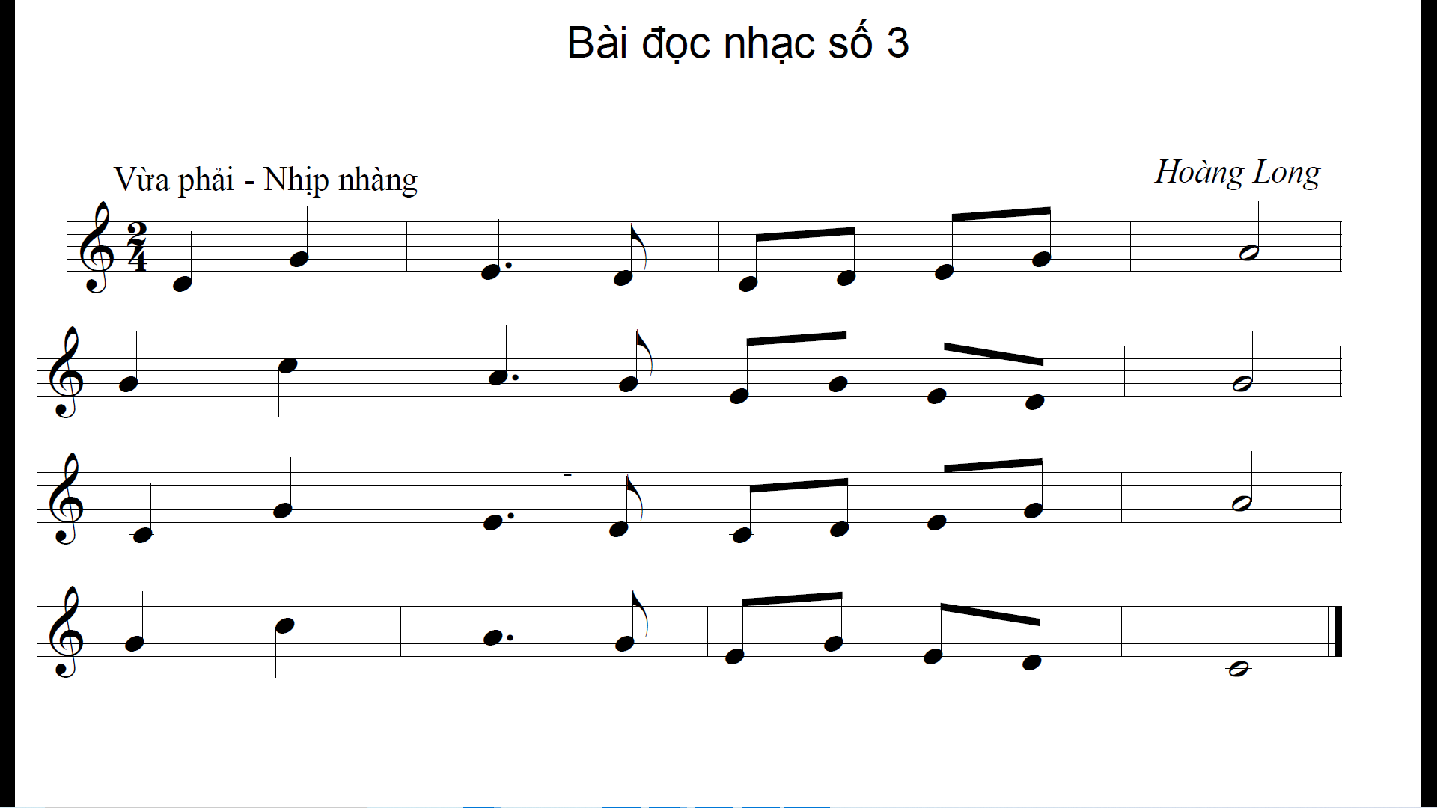  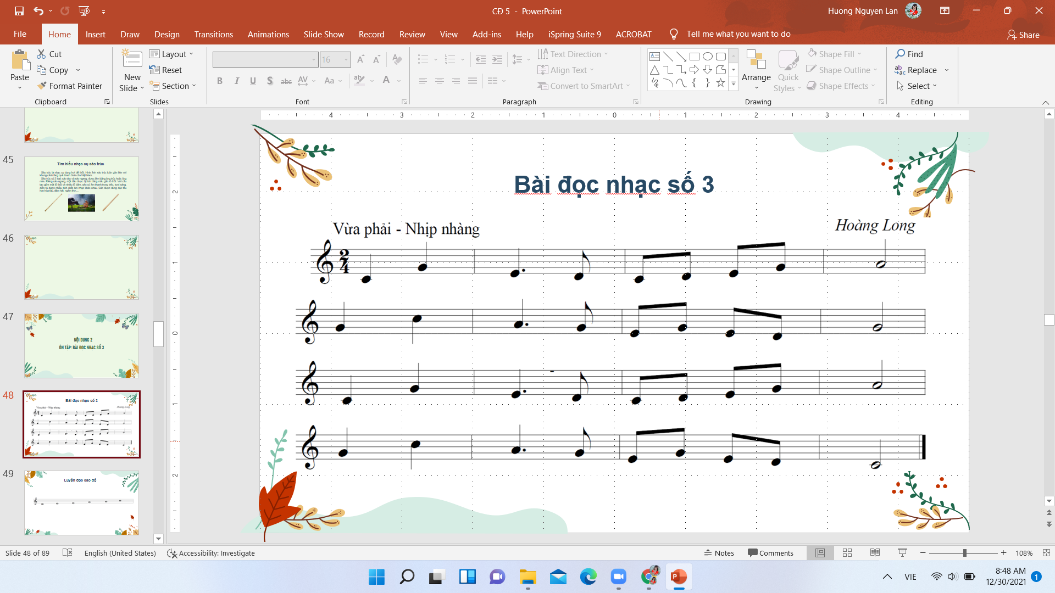  Bài đọc nhạc số 3
4. Hoạt động 4: Hoạt động vận dụng
a. Mục tiêu: HS vận dụng- sáng tạo các hiểu biết kiến thức, kĩ năng và tích cực thể hiện bản thân trong hoạt động trình bày
b. Nội dung: HS trình bày ý tưởng
c. Sản phẩm: HS năng động, tích cực biểu diễn âm nhạc, cảm thụ và trình bày hiểu biết về âm nhạc
d. Tổ chức thực hiện:
Hoạt động của GV và HS | Nội dung
- HS lên trình bày bài tập đọc nhạc số 1 kết hợp các hình thức gõ đệm, sáng tạo

* Nội dung 3: Ôn bài hát Khai trường (10 phút)
a. Mục tiêu:
c. Sản phẩm: HS hứng thú, tự tin, trình bày bài hát thuần thực, có cảm xúc, vận dụng linh hoạt các động tác cơ thể kết hợp.
- Giúp hs khởi động giọng hát, kiểm soát được cao độ giọng hát, hoà giọng cùng các bạn.
- Phát triển năng lực thể hiện âm nhạc: Biết cảm thụ và thể hiện theo đúng các mẫu âm khởi động giọng, ứng dụng các động tác vào vận dụng theo nhịp điệu bài hát.
b. Nội dung: Bật nhạc bài Khai trường (Yêu cầu cả lớp hát và kết hợp các động tác vận động cơ thể theo nhịp điệu bài hát)
d. Tổ chức thực hiện:
Hoạt động của GV và HS | Nội dung
- Gv đàn và hướng dẫn HS khởi động giọng theo mẫu âm  - Gv bật nhạc bài Khai trường, cả lớp kết hợp động tác vận động theo nhịp điệu bài (có thể mời 1 hs có năng lực làm mẫu trước lớp)  - Gv giới thiệu, dẫn dắt vào bài | 3. Ôn bài hát Khai trường
2. Hoạt động 2: Hình thành kiến thức mới (Tiết ôn tập – không có KT mới)
3. Hoạt động 3: Luyện tập
a. Mục tiêu:
- HS trình bày bài hát dưới hình thức đơn ca, hoà giọng, lĩnh xướng kết hợp vận động biểu diễn theo bài
- HS hát thuộc lời, đúng giai điệu, lời ca, sắc thái của bài hát.
-Thể hiện bài hát ở mức độ sáng tạo, hợp tác giữa các thành viên trong nhóm.
b. Nội dung:
c. Sản phẩm:
- MĐ1: HS hát đúng giai điệu, lời ca + Thể hiện đúng tính chất vui tươi, rộn ràng của bài hát
- MĐ2: MĐ1 + Kết hợp biểu diễn sáng tạo hát lĩnh xướng, hoà giọng
- MĐ3: MĐ1 + MĐ2 biểu diễn sáng tạo kết hợp vận động, sử dụng nhạc cụ gõ theo cá nhân, nhóm.
d. Tổ chức thực hiện
Hoạt động của GV và HS | Nội dung
- GV hát hoặc cho HS nghe file nhạc bài hát.
- HS lắng nghe và nhớ lại bài hát Khai trường
- GV hướng dẫn HS hát kết hợp đệm nhạc cụ tiết tấu:
+ Nhóm 1: Hát bài Khai trường
+ Nhóm 2: Trống lục lạc.
+ Nhóm 3: Kẻng tam giác.
+ Nhóm 4: thanh phách.
- Hs thực hiện theo hướng dẫn của Gv
- GV cho các nhóm thực hành luyện tập và sửa sai (nếu có).
- Các nhóm luyện tập.
- GV nhận xét, tuyên dương và đánh giá kết quả .
- HS ghi nhớ.
4. Hoạt động 4: Vận dụng
a. Mục tiêu:
- HS nêu cảm nhận sau khi ôn bài hát (nhóm, cá nhân)
- HS biết tự sáng tạo các động tác vận động cơ thể cho bài hát Khai trường.
- Vận dụng một cách linh hoạt những kiến thức, kỹ năng để thêm ý tưởng cho các động tác. Ứng dụng và sáng tạo biểu diễn bài hát Khai trường trong các hoạt động ngoại khóa.
b. Nội dung:
- Trình bày bài hát kết hợp vận động, sử dụng nhạc cụ gõ với những ý tưởng sáng tạo.
c. Sản phẩm:
- MĐ1: HS hát đúng giai điệu, lời ca + Thể hiện đúng tính chất vui tươi, rộn ràng của bài hát
- MĐ2: MĐ1 + Kết hợp biểu diễn sáng tạo hát lĩnh xướng, hoà giọng
- MĐ3: MĐ1 + MĐ2 biểu diễn sáng tạo kết hợp vận động theo cá nhân, nhóm.
d. Tổ chức thực hiện
Hoạt động của GV và HS | Nội dung
- GV khuyến khích cá nhân/nhóm sáng tạo một số động tác vận động cơ thể phù hợp với nhịp điệu bài hát.
- HS trình bày các ý tưởng vận động cơ thể cho bài hát.
- Biểu diễn bài hát trong các buổi sinh hoạt ngoại khóa của trường, lớp…
* Tổng kết tiết học
- GV cùng HS hệ thống các nội dung và yêu cần đạt của bài học.
- Khuyến khích HS sáng tạo các hình thức biểu diễn bài hát Khai trường và cách gõ đệm cho Bài đọc nhạc số 1.
- Khuyến khích HS tiếp tục đặt lời ca mới cho Bài đọc nhạc số 1 - Chủ để về quê hương, đất nước, mái trường, thầy cô giáo, bạn bè…
* Chuẩn bị bài mới
- Luyện tập, hoàn thiện bài hát Khai trường, Bài đọc nhạc số 1 dưới các hình thức đã học để trình diễn trong tiết Vận dụng − Sáng tạo.

